Message

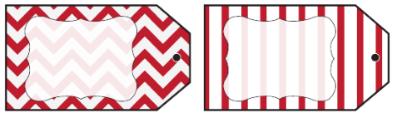

Message

Message

Message



Message

Message

Message



Message

Message

Message



Message

Message